Проект «Эко-сумка против пакета»
(подготовительная группа)
Вид проекта: краткосрочный (декабрь 2022 г.).
Участники проекта: Федя, Арина, Аня , воспитатель Царапкина В.И., дети группы.

Цель: найти доступный аналог пластиковым пакетам
Задачи:
- Формировать у детей бережное и ответственное отношение к миру природы
- Найти пути решения экологической проблемы
- Способствовать распространению опыта.
Проблема и значимость для окружающих: Как помочь себе и другим детям сохранить здоровье зубов, чтобы не приходилось лечить зубы у
Методика исследования:
- Изучение литературы по теме
- Обзор интернет-ресурсов
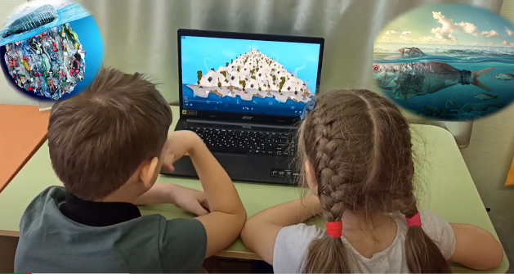
- Наблюдение
Актуальность.
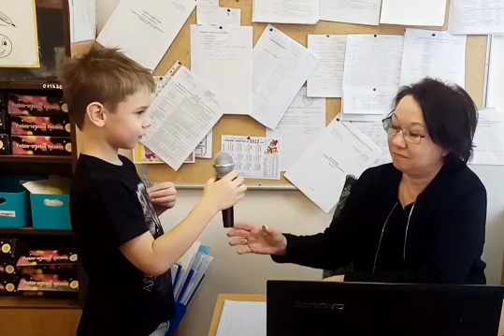
Ребята посмотрели видеоролик о загрязнении пластиком мирового океана и задались вопросом: как помочь планете очиститься от неразлагаемого мусора? Утилизация мусора - одна из важнейших экологических проблем: неразлагающиеся отходы из пластика, полиэтилена и резины, выбрасывание людьми огромного количества одноразовых полиэтиленовых пакетов - большая проблема для экологии планеты! Пакеты разлагаются в земле более 200 лет. Лёгкие пакеты уносит ветром, они забивают сточные трубы. Пластик попадает в водные пути, от этого погибают множество животных.
Гипотеза: Проблему пластиковых пакетов можно решить переходом на использование биоразлагаемых материалов.
Ребята решили провести социологический опрос среди сотрудников детского сада, детей и родителей группы, пользуются ли они пластиковыми пакетами, выбрасывают ли их, знают ли о проблеме загрязнения окружающей среды. Всего было опрошено 40 человек. Результаты оказались очень печальными.
Вопрос | Количество опрошенных
Вопрос | Всего | Да | Нет
В повседневной жизни вы пользуетесь пластиковыми пакетами? | 40 | 37 | 3
После использования пластиковых пакетов вы выкидываете их? | 37 | 25 | 12
Вы знаете о загрязнении экологии пластиком? | 40 | 35 | 5
Вы готовы отказаться от пластикового пакета? | 40 | 4 | 36
Ребята выяснили, что, в основном, люди часто используют пластиковые пакеты, но готовы отказаться от них, если появится недорогая альтернатива. Арина и Федя обратились за помощью к воспитателю, чтобы найти наиболее подходящие под требования большинства опрошенных альтернативы пакетам.
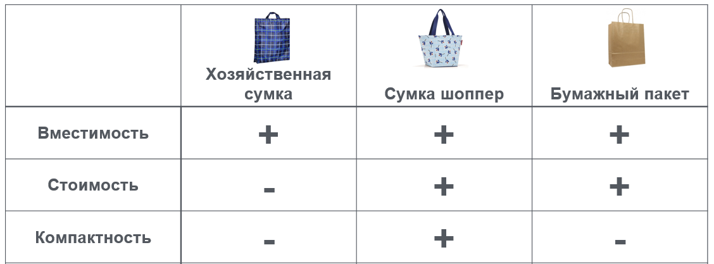
Ребята решили провести опыты, чтобы выявить победителя.
Результаты для наглядности внесли в таблицу.
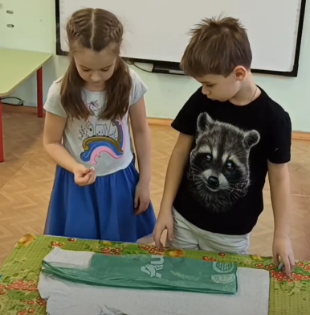
Аня предложила попробовать самим сделать сумку шоппер. После обсуждения ребята решили попросить у родителей старые футболки для этой цели. Вместо выкройки было решено использовать самый обычный пакет из супермаркета. При помощи воспитателя ребята перенесли выкройку на футболки и раскроили основы будущих эко-сумок. При участии воспитателя девочки аккуратно прошили шопперы. Получилось интересно!
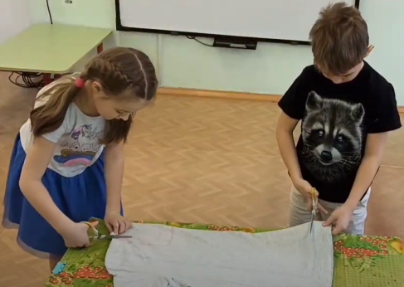
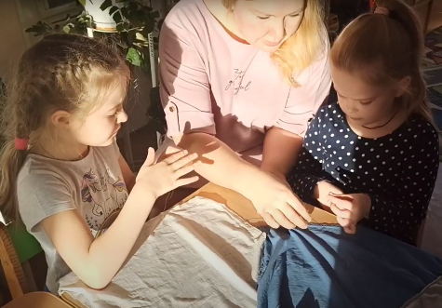
Когда сумки были готовы, ребята решили провести опыты, чтобы удостовериться, что сделали правильный выбор.
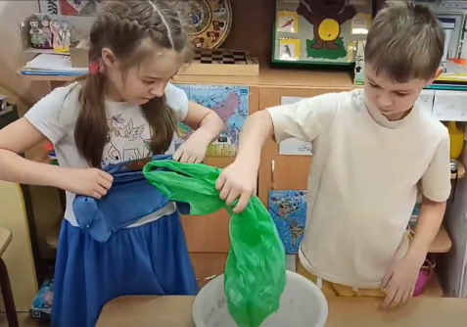
Эко-шоппер и пластиковый пакет протестировали на:
- Вместительность
- Влагонепроницаемость
- Прочность
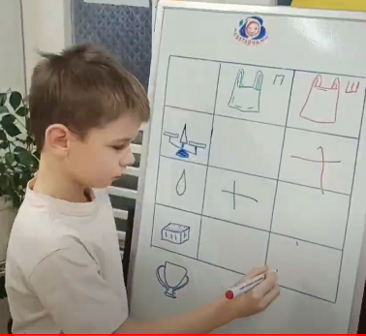
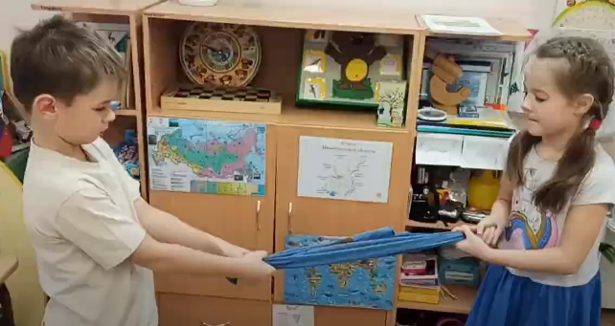
Самодельная эко-сумочка оказалась прочной, вместительной, удобной!
Но лучше не мочить её.
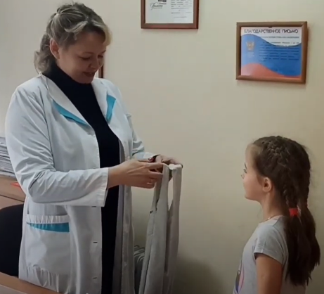
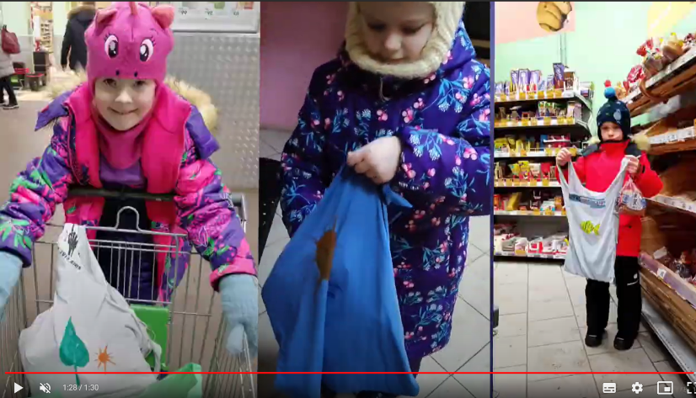
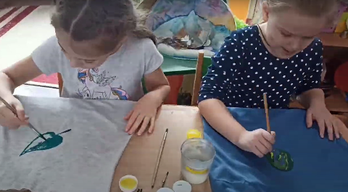
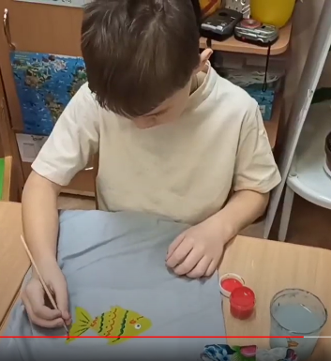
Федя предложил украсить шопперы красивыми рисунками. Он попросил у папы специальные текстильные краски и обратился за помощью к воспитателю. Теперь наши сумочки не только экологичные и практичные, но и очень красивые! Привлекают внимание окружающих, побуждают их задуматься: а так ли сложно отказаться от пластиковых пакетов для улучшения экологии нашей планеты? Аня, Федя и Арина поделились своими открытиями, экспериментами и итогами проекта с детьми группы.Ребята заинтересовались и с помощью родителей сшили несколько сумочек для себя, а также устроили акцию «Эко-сумка против пакета» и подарили несколько шопперов сотрудникам детского сада.
Аня, Федя и Арина решили поделиться своим опытом не только сдетьми одной группы детского сада. При участии воспитателя они сняли о своем эко-проекте видеоролик для трансляции посредством сети интернет и даже приняли участие в конкурсе «Атом Kid Skills». Теперь наши ребята ходят в магазин только с эко-сумками! Одна сумка – минус 365 пакетов в год! Срок службы сумки 1,5 - 2 года! Они легко стираются, не мнутся!
Попробуйте и вы!

